ACO Kastenrinne Hygiene NKH 150x2030/V2A/Stutzen zentrisch 1015/1015

ACO Haustechnik

Eigenschaften

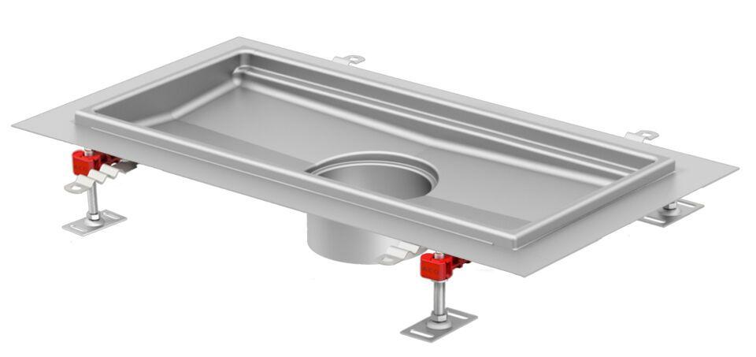

GTIN:

4002626989758

HAN:

9615.60.21